# 诚信声明

我声明，所呈交的课程论文是本人在老师指导下进行的学习、研究中所取得的学习成果。据我查证，除了文中特别加以标注和声明之外的地方，论文中不含有其他人已经发表或撰写过的研究成果，也不包含为获得其他教育机构的学位或证书而使用过的材料。我承诺，论文所有内容均真实、可信。

作者签名：时令丰 签名日期：2020年6月24日

# 高等代数中的几何问题的一些思考

**[摘 要]**中学中，我们研究诸如圆锥曲线、矩形、三角形、立方体、球面等图形，同时涉及旋转、反射、对称等概念。我们明显感觉到，这些对象经历的过程，有着较多的可视性。我们在中学时期的题目也较少地涉及到几何直观化的考察，而更多的是代数层面的符号推演——同时，在解题过程中我们在许多时候需要画出相对直观的图像来帮助我们思考，即“数形结合”的思想；前沿的几何研究的论文，它几乎不会充斥着图形，而是涉及大量复杂的符号推演，但同样地，解决复杂代数问题常常同样是找一个方法将其可视化[[1]]。同样的，解析几何与高等代数也符合这样的规律：笛卡尔坐标系和一个有序实数对(x,y)形成的良好一一对应；内积、外积、混合积的矩阵计算和几何直观表达；线性相关和线性无关的代数表达和几何表达；在仿射坐标系或直角坐标系下点、线、面之间的关系；二次型和二次曲面之间的良好联系等，无不证明了几何和代数本就是一个事物的不同角度所阐发出的学科，本质上都是解决问题的良好工具，但又相互依存、不可分割。

**目录**

1 **绪论**………………………………………………………………………………………………4

* 1. 背景…………………………………………………………………………………………4

1. **几何与代数的联系在具体问题中的探索与总结**…………………………4
   1. 线性相关与线性无关………………………………………………………………5
   2. 内积、外积与混合积………………………………………………………………6
   3. 点、线、面的位置关系…………………………………………………………7
   4. 二次型与常见曲面以及坐标变换、仿射变换、正交变换、射影变换、线性映射…………………………………………………………………8
   5. Lagrange插值公式………………………………………………………………11
   6. 一些杂项，如Hom、Iso、Kerf等的直观化表现尝试…………12

致谢……………………………………………………………………………………………………14

参考文献……………………………………………………………………………………………15

**1绪论**

**1.1背景**

在开始之前，我们想象一个代数可视化的例子，我们如何验证“当a=b（a、b都是正整数）时，ab=ba.”这个简单的命题，我们可以构造一个含有a×b个物件的矩阵，逐行来数，则每行有b个物件，一共a行，总数是ab；而逐列来数，一共b列，每列a个，是ba。这样，我们就证明了这个简单的命题。

实际上，代数与几何的关系一直十分紧密，算术到代数，我们对几何图形的抽象认识更深一步，同样地，优美的几何结构也同样吸引我们探索一些更精妙的代数结构。如卡拉比-丘成桐空间。

[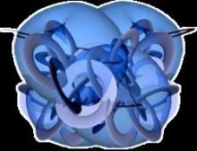](https://baike.baidu.com/pic/%E5%8D%A1%E6%8B%89%E6%AF%94%E2%80%94%E4%B8%98%E6%88%90%E6%A1%90%E7%A9%BA%E9%97%B4/1608076/0/d5462bfa9baa2a9a9e5146df?fr=lemma&ct=single)

这篇论文的核心则是对过往学过的几何和代数结构做出一些思考，寻找到他们之间良好的、美丽的一一对应关系。

**2几何与代数的联系在具体问题中的探索与总结**

**2.1 线性相关与线性无关**

解析几何首章是向量代数，其中最基础的便是向量之间的线性相关与线性无关的关系，式子λ**a**+μ**b**=**0**提供了两个向量线性相关的判别方法，同理，由这个式子，我们也可以得到两个向量线性无关的定理。而几何直观来看，则是平面上两个向量的位置关系——共线与不共线；相似地，我们可以得出n个向量在n维空间中的位置关系（当然，前提需要引入一些量，如度量）。

学习行列式后，我们知道两个向量共线/方程组无解或无穷多个解的条件则是其对应的系数行列式组成的行列式等于0。同理，这个结论可以推导到三个、四个直至n个。相应地，其对应的行列式也会变成3×3、4×4一直到n阶。而相应的一些具有特殊性质的高阶行列式的计算方法，例如上/下三角型行列式、爪形行列式、Vandermonde行列式、分块行列式等。其计算方式如下图所示。

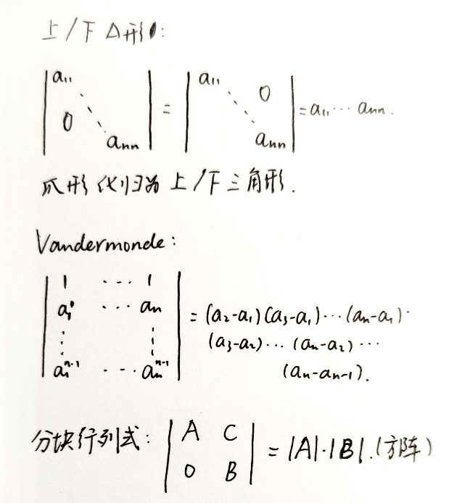

（图片为手写后做了后期处理）

同样地，向量的三角不等式|**a**|+|**b**|≥|**c**|，我们可以用Cauchy-Schwarz不等式的推导过程中自然得出，也可以直观地用欧氏几何中的定理“三角形两边之和大于第三边”得出。

**2.2内积、外积与混合积**

在n维空间中引入度量后，我们便可以计算两个向量之间的乘法了。我们将内积定义为：如果有**a** = (a1, a2,…, an)和**b** = (b1, b2,…, bn),那么有

**a**·**b**=a1b1+a2b2+……+anbn.

而引入矩阵这个工具后，我们还可以把列向量当作n×1 矩阵，那么点乘又可以写为：

**a**·**b**=（a^T）*b （a^T为a的转置）

外积则是，设向量**c**由**a**和**b**决定，则有

**c**=|**a**||**b**|sin<**a**,**b**>

混合积定义为

**a**×**b**·**c**

内积、外积、混合积都有其对应的良好的几何意义。几何直观来看，内积是**a**到**b**的投影的长度；外积则是**a**和**b**围成的平行四边形的长度；而混合积则是**a**、**b**为底、**c**为棱的平行六面体的定向体积。

同时，由外积的几何意义，我们又可以用来判断三个向量是否共线——平行六面体的体积若为0，即他们组成的3阶矩阵对应的行列式为0，那么这三个向量必然共线。

由此延伸出的判断三个向量/四点是否共线的代数判别法，十分常用。

需要提到的是，拉格朗日恒等式[2]（如下图所示）

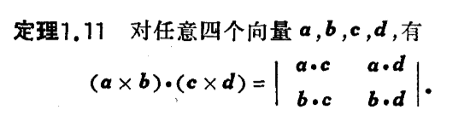

在n维情况下，同样可以导出重要的Cauchy-Schwarz不等式。

因为在导出拉格朗日恒等式后：

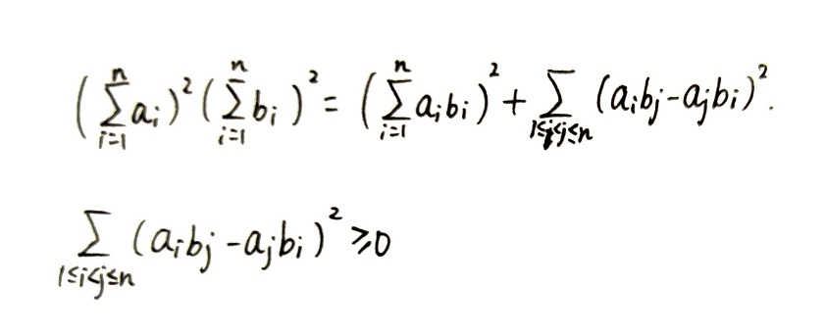

由平方项的非负性我们可以轻易得到

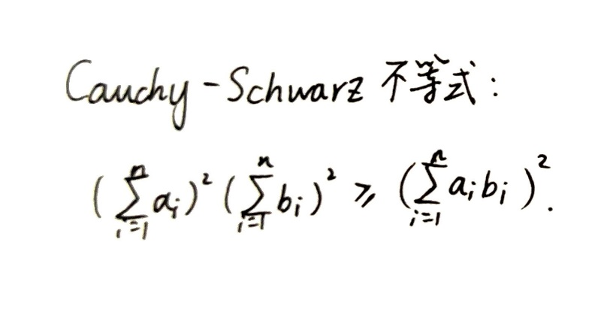

这样，就又证明了Cauchy-Schwarz不等式。

**2.3点、线、面的位置关系**

三维空间中，我们已知两条相交直线可以唯一确定一个平面；那么只需要知道一个定点A（x0，y0，z0）和由M出发的两个不共线向量**μ1**和**μ2**，就可以唯一确定一个平面Π。代数方法是联立方程组，令其系数矩阵对应的行列式为0即可得到一个唯一确定的平面Π的普通方程：

Ax+By+Cz+D=0。

（其中，A、B、C、D都是矩阵）.

同样地，我们在证明定理“任意给定一个三元一次方程，则它表示一个平面。”中同样也用到了行列式的知识。

同样地，直线与平面Π的平行，几何直观来看则是寻找平面法向量，证明他们互相垂直。而两个平面的平行，则是考察其法向量的垂直与否；代数方法中，我们考察相交、平行、重合，则只需要考察其对应的一次项系数、除常数项系数、所有系数是否成比例。点和直线的位置关系，可以将其放在一个平面内考察，这样做的好处是会降低其维数；而代数做法则是直接将点带入直线方程，观察等式是否仍然相等。

**2.4二次型与常见曲面**

解析几何中，我们学习了二次曲面有且仅有17种，却并未给出具体证明，学完高等代数后，尝试证明如下（思路来自《高等代数创新教材》丘维声）[3]：

首先给出空间直角坐标系Oxyz中二次曲面一般方程：

$$a_{11}x^{2}+a_{22}y^{2}+a_{33}z^{2}+2a_{12}xy+2a_{13}xz+2a_{23}yz+2a_{1}x+2a_{2}y+2a_{3}z+a_{0}=0$$

显然，这个一般方程，其与二次型

f(x,y,z)= $a_{11}x^{2}+a_{22}y^{2}+a_{33}z^{2}+2a_{12}xy+2a_{13}xz+2a_{23}yz$

相对应。

即aij∈R（i，j=1，2，3），同时，aij=aji。

考虑实二次型，那么原式可以化为一个标准型。

所以方程可以变为不含有交叉项的形式，即只含有平方项、一次项和常数项。

我们按照正惯性系数和秩的大小分类讨论即可。

（1）当秩为3且正惯性系数等于3时：可以得到《解析几何》课本中的第一个小类别，即椭球面、虚椭球面以及点。（见课本截图）

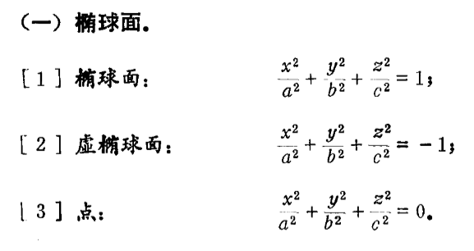

当秩为3且正惯性系数为2时，可以得到单叶双曲面、双叶双曲面和二次锥面。

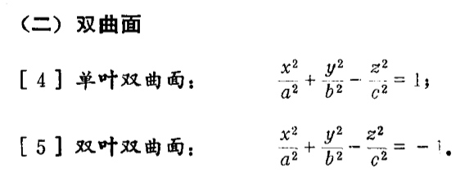

当秩为3且正惯性系数为1或0时，与正惯性系数等于2或3没有本质区别。

（2）秩为2且正惯性系数为2时，根据平方项系数是否等于0可得椭圆抛物面、椭圆柱面、直线和虚椭圆柱面。正惯性系数为0，同理。

正惯性系数为1时，可得到马鞍面、双曲柱面和一对相交平面。

（3）秩为1，可得到抛物柱面、一对平行平面、一对虚平行平面和一对重合平面。

至此，证明完毕，二次曲面类型有且只有17种。

同时，我们知道，ax^2+2bxy+cy^2=0可以写作

$\left(\begin{matrix}x & y\end{matrix}\right)\left(\begin{matrix}a & b \\ b & c\end{matrix}\right) (\begin{matrix}x \\ y\end{matrix})$ =1

若令二次型矩阵为A，（x，y）为X，那么可以转化为我们更熟悉的 $X^{T}AX=1$

所以，应用二次型的知识，我们对二次曲面有了更深刻的认识，即我们可以通过二次型的知识，将一个方程对应成矩阵的形式。通过二次型矩阵，我们可以通过研究对称矩阵的性质来研究对应的二次型的性质，反之亦然[4]。

同时，由于A是对称矩阵，那么A的特征值分解一定可以得到对角和正交矩阵。而在坐标变换和正交变换中，我们知道乘以正交矩阵实际是对图形进行了旋转变换，而乘以对角矩阵实际是对图形进行了拉伸。其实这也就是高等代数里面所提到的矩阵规范化的内容，我们对应着解析几何的理论，将其一定程度上变得不那么抽象，有了一定“可视化”的能力。

二次型另一个几何意义来自于知乎的一篇文章[5]，即：向量长度平方在不同基底下的表达式。假设是二维平面，向量**α**=（x1，x2）的模的平方是x1^2+x2^2.但同样我们也可以写成

$$(\begin{matrix}x1 & x2\end{matrix})(\begin{matrix}1 & 0 \\ 0 & 1\end{matrix})(\begin{matrix}x1 \\ x2\end{matrix})$$

——即 $X^{T}AX$ 的形式。同样地，在更广泛的仿射坐标系中，也可以写成类似形式，即 $Y^{T}BY$。但是此时的矩阵B变成了

$$(\begin{matrix}1 & cosθ \\ cosθ & 1\end{matrix})$$

同理，我们也可以找到A与B之间的过渡矩阵C，其同样也满足二次型的变换关系B= $C^{T}AC$。其中，A实际叫做度规矩阵。

同时，有一个小小的思考，即从二次曲线的不变量引申出来的，悬而未决，暂列出来记录：高等代数的核心理论是向量空间理论和线性映射，而不变量则是在变换下保持不变的量，代表了对象的一个性质。那么在n×n到m×m矩阵空间的线性映射中，不变量是什么？猜想可能是矩阵的秩r。

**2.5 Lagrange插值公式**

首先，我们将集合Pn定义为所有次数不超过n的多项式全体并且定义了加法和乘法，那么显然Pn是一个线性空间。Lagrange插值公式是面对已知n+1对(xi,yi)的情况下寻找一个多项式p∈Pn使其能够很好地拟合。

由三个点的拟合方法我们可以推出n个点的拟合方式，从而得出Lagrange插值公式。

但是Lagrange插值公式的推导过程十分耐人寻味，即对n+1对x、y，每一次都令一个xi为1、其余的为0（运用了记号kronnecker δ），从而得出了n+1个线性无关的Li（x），将其线性组合起来得到了多项式p(x)的一个逼近。尽管有Runge现象的存在的限制，即n并不是越大逼近程度就越好的一个事实，即对于高次多项式，我们更多运用Bernstein表示。但是我还没有完全思考明白的是，Lagrange插值公式的思路的代数本质是否是用n个线性无关的向量张成的一个n维线性空间中，通过对n+1个数据点在n维空间向量中各个分量的表示，并将其线性组合起来，从而成为对多项式的一个逼近呢？因为显然我们寻找到的P(x)，就是一个n维线性空间的多项式，即p(x)∈Pn。

**2.6一些杂项，如Hom、Iso、Kerf等的几何直观化表述**

由于这学期学习了抽象代数的部分理论，故而对于线性映射中的Hom、Iso、Kerf等抽象概念有了一定程度的更深理解。由于都是一些自己随手画下、帮助理解的图形，故而只能把画出的图形不规范地直接发出来。

Hom，homomorphism，即同态，Iso，isomorphism，即同构。若f:G→G’是一个Hom，同态强调的是G中的运算a1&a2=a3在映射f下仍与G’中的运算f(a1)&f(a2)=f(a3)仍然保持一一对应关系。而同构则是更强的条件，要求f是双射，且f和f的逆映射都是Hom。同理，同构的概念可以联系理解点集拓扑学中的同胚概念，只是同胚不要求f逆连续，但是f逆连续却是不证自明的，不可缺少。

矩阵循环群同构于{1,-1,I,-i}形成的乘群，这一点我们可以通过图形化的翻折表示其阶数，考察沿y=-x翻折即可得到，所以循环群阶数为2。如下图所示：

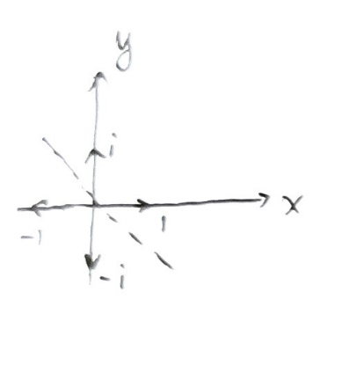

代数的证法是用矩阵乘法验证，但是几何直观可以更迅速地得出。

Kerf和Imf的表示如下图所示，其中，G、G’都是群，且e并不是单位元。

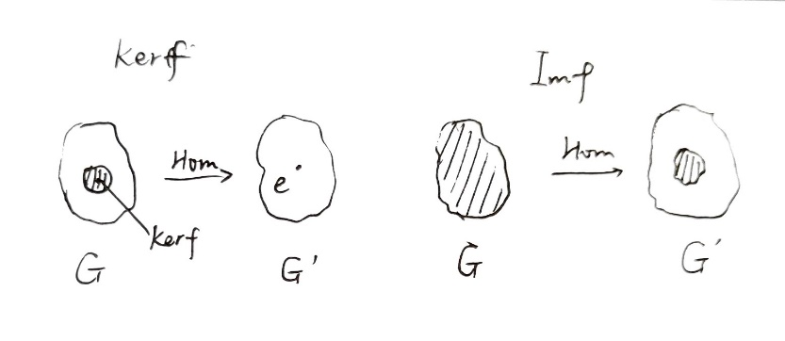

其中，抽象代数的一个定理，G、G’、G’’都是群。若f：G→G’是一个同构，那么存在一个g:G’→G‘’是同态等价于存在一个g’：G→G’是同态。同样地，f：G→G’是一个同构，存在一个g:G’→G‘’是同构等价于存在一个g’：G→G’是同构。其证明可以用图示法，更加简洁。

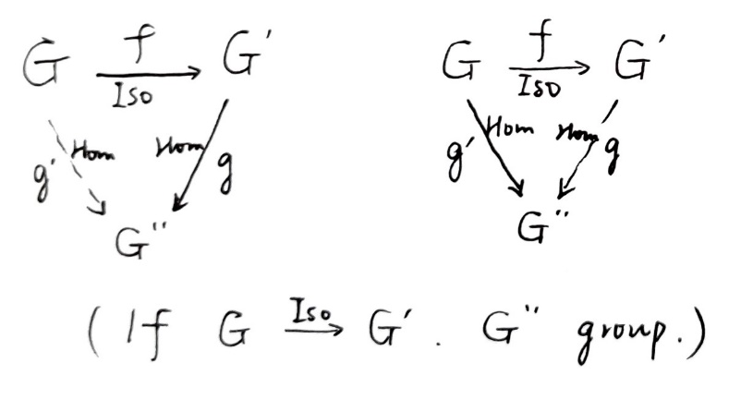

上述两个图证明了同态的复合仍是同态，其实上述f、g、g’更是态射（morphism），态射的复合仍是态射。

**致谢**

随着数学学习的深入，我越来越发现自己想把每个代数问题都几何直观地表示的想法没有问题，但是困难程度越来越大。慢慢地接触了一些高年级课程，例如抽象代数、泛函分析乃至范畴论等。这些课程中的理论，很多时候我甚至根本找不到几何的图形与之对应，多亏集合论的帮助，能让我把一些抽象的东西尽量简明地表示出来。现在我所能做到的是，尽量保留一些良好的例子在脑海中，遇到一些抽象的东西，试试看将这些例子套进去试试看，以求能找到边界条件或者条件的反面，使它们便于理解。

如何将看起来孤立的分析、代数、几何联系起来，是我很少思考的问题；这一点确确实实要感谢吴老师的提点，言简意赅地点醒了我，恰逢期末论文要求也是此内容，所以就尽我所能提出了一些问题，可惜力有不逮，只解决了部分，剩下的部分我会继续思考，同时积极提问。

这学期可以说是强行挤出时间重新过了一遍数分、高代和概率论，不负时光，也终有所获；回头看很多定理，有了更深入的理解，也会举出很多反例来帮助自己记忆或对比性质。回想起开课时老师提到，数分高代和概率论是数学系三大基础课，现在我的感觉只是：吴老师诚不我欺。

**参考文献**

1. [] 《普林斯顿数学指南》第一卷Ⅰ.1 1-2页
2. [] 《解析几何》 丘维声 第40页
3. [] 《高等代数创新教材》 丘维声 上册 363-365页
4. [] 《普林斯顿数学指南》第一卷Ⅰ.73 421-424页
5. [] 知乎作者：PeiLingX，在回答“二次型的意义是什么？”中提到